Приложение № 1
к приказу «Об итогах участия в мониторинге
сформированности функциональной грамотности
по направлению «Естественно-научная грамотность»
от ______________ № ____

АНАЛИТИЧЕСКАЯ СПРАВКА
об итогах участия в мониторинге
сформированности функциональной грамотности
у обучающихся 8 классов

1 марта 2023 года обучающиеся 8а, 8б, 8в классов МАОУ «Гимназия № 86» приняли участие в мониторинге сформированности функциональной грамотности по направлению «Естественно-научная грамотность» (далее – Мониторинг), который проводился в соответствии с приказом Министерства образования и науки Республики Башкортостан «О мониторинге сформированности функциональной грамотности по направлению «Естественно-научная» с контролем объективности» от 22.02.2023 № 485, с приказом Министерства образования и науки Республики Башкортостан от 15.01.2021 № 16 «О совершенствовании региональных механизмов управления качеством образования Республики Башкортостан», на основании плана мероприятий («дорожной карты»), направленных на формирование и оценку функциональной грамотности обучающихся общеобразовательных организаций РБ на 2022-2023 учебный год, утвержденным приказом Министерства образования и науки Республики Башкортостан от 22.09.2022 № 2350, в целях выполнения мероприятий по выстраиванию муниципальной системы оценки качества образования, а также в соответствии с приказом Управления образования Администрации городского округа город Уфа Республики Башкортостан «О проведении мониторинга сформированности функциональной грамотности обучающихся 8-х классов по направлению «Естественно-научная» с контролем объективности» от 27.02.2023 № 117.
В справке подведены итоги организационной работы по проведению Мониторинга и рассмотрены основные направления аналитической работы с результатами мониторинга в ОО, выстраивания ВСОКО на основе результатов мониторинга.
Класс | Кол-во  уч-ся | Кол-во участников Мониторинга | Доля  обучающихся,  выполнивших  задания | Отсутствующие, не приняли участие
8А | 27 чел. | 22 чел. | 81,48 % | 5 чел.: Бекерес П., Любцов А., Низамова Е., Хорошавцева П.. Шумаков М.
8Б | 30 чел. | 27 чел. | 90 % | 2 чел.: Исмагилова Э., Шестаева А.  1 чел. – работа отсутствует (Трубицина Кира)
8В | 20 чел. | 13 чел. | 65 % | 5 чел.: Бучина П., Миндавлетова Н., Миняев Е., Саяпов А., Филиппова А.  2 чел. не закончили (не успели): Коркин В., Читейшвили С.
 | 77 чел. | 62 чел. | 80,5 % | 15 чел. (19,48 %)
Мониторинг проводился в компьютерной форме. Сбор данных осуществлялся с использованием Google формы. Место проведения Мониторинга было оборудовано средствами видеонаблюдения и аудиозаписи. Для выполнения технических действий был привлечен технический специалист Малафеев И.Н. Заместитель директора по УВР Алина Т.Н. назначена школьным координатором, организаторами в аудитории – Рудина М.Н. (педагог-психолог) и Крюковская К.А. (учитель начальных классов), из числа учителей, не работающих в 5-х классах и не являющихся учителем по литературе, русскому языку и родному языку. На видном месте, попадающем в зону видеонаблюдения, в классе вывешена информация с наименованием ОО и класса, участвующего в Мониторинге. Обеспечено отдельное рабочее место каждому участнику Мониторинга. Технических трудностей при проведении Мониторинга не отмечено, но есть ошибки организационного характера, как следствие – отсутствие результатов 3 учащихся: 2 чел. из 8в класса не закончили, не успели завершить работу (Коркин В., Читейшвили С.), работа Трубициной К. из 8б отсутствует.
Цель диагностической работы: оценить уровень сформированности естественно-научной грамотности как составляющей функциональной грамотности.
Подходы к разработке диагностической работы.
Согласно определению известного психолога А.А. Леонтьева, функциональная грамотность предполагает способность человека использовать приобретаемые в течение жизни знания, умения и навыки для решения максимально широкого диапазона жизненных задач в различных сферах человеческой деятельности, общения и социальных отношений.
Методологической основой разработки заданий для формирования и оценки
естественно-научной грамотности (ЕГ) выбрана концепция международного исследования PISA (Programme for International Students Assessment), результаты которого используются многими странами мира для модернизации содержания и процесса обучения.
В разрабатываемом российском мониторинге функциональной грамотности
естественно-научная грамотность понимается так же, как и в исследовании PISA. Согласно PISA, естественно-научную грамотность определяют три основные компетенции:
▪научное объяснение явлений;
▪применение естественнонаучных методов исследования;
▪интерпретация данных и использование научных доказательств для получения выводов.
В измерительном инструментарии (заданиях) мониторинга естественно-научной грамотности эти компетенции выступают в качестве компетентностной области оценки. В свою очередь, объектом проверки (оценивания) являются отдельные умения, входящие в состав трех основных компетенций ЕГ. Основа организации оценки ЕГ включает три структурных компонента:
− контекст, в котором представлена проблема;
− содержание естественно-научного образования, которое используется в заданиях;
− компетентностная область, необходимая для того, чтобы связать контекст, в котором представлена проблема, с естественно-научным содержанием, необходимым для её решения.
Принятое определение ЕГ и составляющих ее компетенций повлекло за собой разработку особого инструментария исследования: учащимся предлагаются не типичные учебные задачи, характерные для традиционных систем обучения и мониторинговых исследований естественно-научной подготовки, а близкие к реальным проблемные ситуации, представленные в некотором контексте и разрешаемые доступными учащемуся средствами естественно-научных предметов.
Время выполнения диагностической работы составляет 40 минут.
Общая характеристика диагностической работы:
Содержательная область оценки (распределение заданий и баллов по отдельным областям).
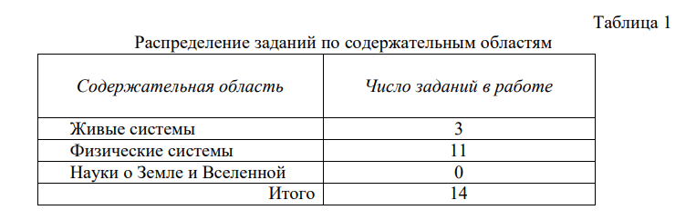
Компетентностная область оценки (распределение заданий и баллов по отдельным компетентностным областям).
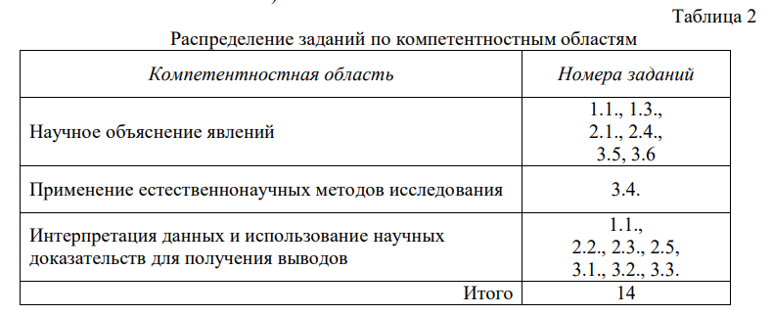
Контекст (распределение заданий и баллов по отдельным контекстам).
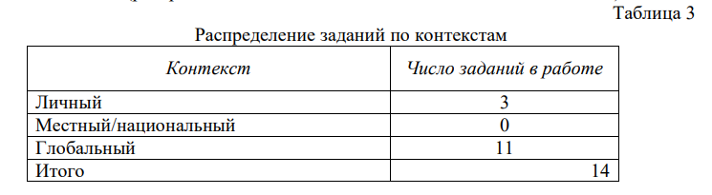
Уровень сложности задания (распределение заданий по отдельным уровням). В работу входят задания трех уровней сложности: низкий, средний, высокий.
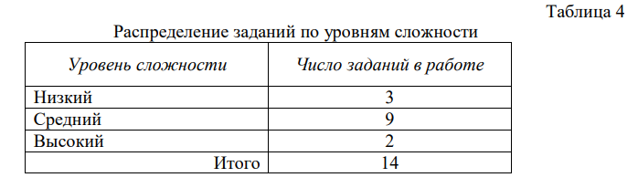
Критерии оценивания заданий
Недостаточный | Низкий | Средний | Повышенный | Высокий
0–3 балла | 4-8 баллов | 9-11 баллов | 12-14 баллов | 15-16 баллов

Итоги (Приложение № 2):
Количество баллов | 8а класс  (кол-во уч-ся) | 8б класс  (кол-во уч-ся) | 8в класс  (кол-во уч-ся)
16
15
14 | 1 |  | 1
13,5 | 1 | 1
13 |  | 1 | 2
12
11 | 1 | 1 | 4
10,5 | 1 | 1
10 |  | 2 | 1
9,5 |  | 1
9 | 3
8,5 | 2 | 2
8 | 2 | 3 | 1
7,5 | 1 | 3
7 |  | 2
6,5 |  | 2
6 | 2
5,5 |  | 5 | 2
5 | 2 | 2 | 1
4,5 | 2
4 | 2
3 | 1
2,5 |  | 1
2 | 1 |  | 1
 | 22 чел. | 27 чел. | 13 чел.

Класс | Недостаточный | Низкий | Средний | Повышенный | Высокий
 | 0–3 баллов | 4-8 баллов | 9-11 баллов | 12-14 баллов | 15-16 баллов
8а | 2 чел. | 11 чел. | 7 чел. | 2 чел. | 0
8б | 1 чел. | 17 чел. | 7 чел. | 2 чел. | 0
8в | 1 чел. | 4 чел. | 5 чел. | 3 чел. | 0
ВСЕГО | 4 чел. | 32 чел. | 19 чел. | 7 чел. | 0
 | 6,45 % | 51,6 % | 30,6 % | 11,29 % | 0

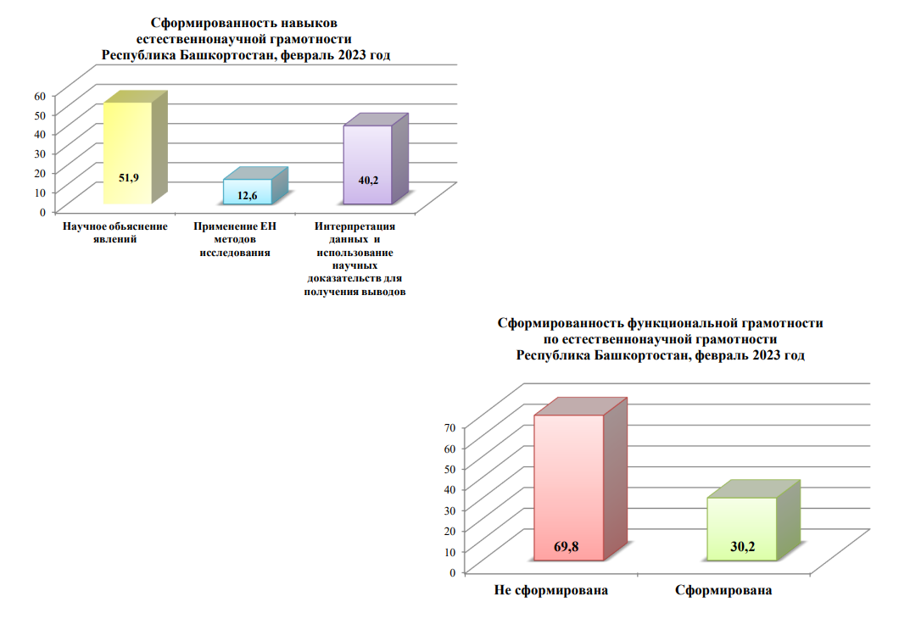

Сравнение с РБ:

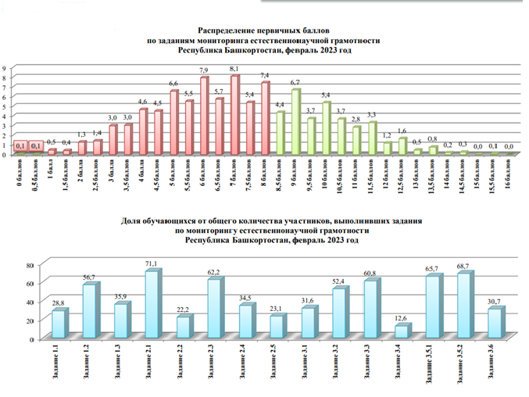

В проводимом Мониторинге рассматривались умения, которые входят в обязательный минимум для обучающихся:
№ задания |  | Объект оценки
1, 5, 6 | 1.1., 2.2., 2.3. | Умение преобразовывать одну форму представления данных в другую
2, 4 | 1.2., 2.1. | Умение распознавать, использовать и создавать объяснительные модели и представления
3, 7, 13, 14 | 1.3., 2.4., 3.5.1.+3.5.2.,  3.6. | Умение применять соответствующие естественнонаучные знания для объяснения явления
8, 9, 10, 11 | 2.5., 3.1., 3.2., 3.3. | Умение анализировать, интерпретировать данные и делать соответствующие выводы
12 | 3.4. | Умение выдвигать объяснительные гипотезы и предлагать способы их проверки

Объект оценки (УУД) | Набранные баллы | Максимально возможное  кол-во баллов  (из расчета на 62 уч-ся)
Умение преобразовывать одну форму представления данных в другую | 78 | 186 | 41,9 %
Умение распознавать, использовать и создавать объяснительные модели и представления | 86,5 | 124 | 69,8 %
Умение применять соответствующие естественнонаучные знания для объяснения явления | 212 | 372 | 57 %
Умение анализировать, интерпретировать данные и делать соответствующие выводы | 103 | 248 | 41,5 %
Умение выдвигать объяснительные гипотезы и предлагать способы их проверки | 9 | 62 | 14,5 %

Выводы:
1. Технических трудностей при проведении Мониторинга не отмечено.
2. Ошибки организационного характера присутствовали.
3. Объективное проведение Мониторинга.
4. Результаты ОО выше результатов РБ.
5. Уровень сформированности естественно-научной грамотности как составляющей функциональной грамотности – ниже среднего; естественно-научная грамотность у обучающихся 8-х классов сформирована на низком уровне.
6. Учащиеся лучше справились с заданиями, направленными на умение распознавать, использовать и создавать объяснительные модели и представления.
7. Необходимо развивать у учащихся умение выдвигать объяснительные гипотезы и предлагать способы их проверки.
Рекомендации:
1. Особое внимание при работе над развитием ЕНГ уделить тем заданиям, для выполнения которых учащиеся должны уметь применять следующие виды деятельности:
- распознавать вопросы, идеи или проблемы, которые могут быть исследованы научными методами;
- выделять информацию (объекты, факты, экспериментальные данные и др.), необходимую для нахождения доказательств и подтверждения выводов при проведении научного исследования;
- делать вывод (заключение) или оценивать уже сделанные выводы с учетом предложенной ситуации;
демонстрировать коммуникативные умения: аргументированно, четко и ясно формулировать выводы, доказательства и др.;
- демонстрировать знание и понимание естественно-научных понятий.
2. Продолжить использовать задания для формирования естественно-научной грамотности, размещённые в электронном формате на платформе Российской электронной школы (РЭШ).
3. Для формирования ЕНГ учителям-предметникам использовать следующие меры, а именно согласование общих задач естественно-научного образования в преподавании отдельных естественно-научных предметов (биология, химия, физика, география); содержательные области ЕНГ соотносить с предметными знаниями по отдельным предметам.
4. Самостоятельная работа учителей-предметников по восполнению дефицита в области формирования функциональной грамотности в целом.

Справку составила заместитель директора по УВР Алина Т.Н.

